Боль в спине может вызвать страх и стресс. Вы можете временно остаться без работы, а также не сможете проводить время с семьей и друзьями. Вы так же можете переживать что с вами происходит что-то серьезное. Но боль в спине в большинстве случаев не представляет серьезной опасности и встречается у многих. (серьезные признаки боли в спине которые требуют обращения в скорую помощь перечислены внизу.)

Положительные новости
95% боли в спине значительно уменьшаются в течение первых двух недель. В течении 2 месяцев большинство людей не будут чувствовать боль в спине. Исследования показали, что сила боли не является показателем серьезности заболевания и вы сможете улучшить боль сами с минимальной поддержкой

Кто может помочь?
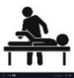
У вас есть разные опции для получения помощи! Обратитесь к нижеперечисленным специалистам, и вы сможете избавится от боли в спине быстрее.
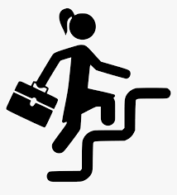
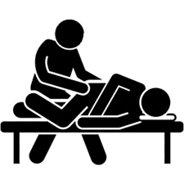
доктор или Поликлиника
Позвонить
Отправить сообщение
Видео-визит
Визит в офис
Работодатель
Программа для лечения боли в спине
Страховая компания
Консультация медицинской сестры по телефону
Специалист по лечебной
Физ культуре
Визит
Хиропрактик
Визит

Дополнительная помощь
- Оставайтесь активным как вам позволит ваша боль (лежать в постели не рекомендуется) | - Хороший сон  - Уменьшение стресса | - Легкий массаж  - Акупунктура
- Делайте легкую растяжку | - Ношение поддерживающей обуви | - Йога
- Прикладывайте лед или тепло (можете чередовать)  - В течении нескольких дней можете принимать обезболивающие препараты доступные в аптеке без рецепта | - Правильная осанка при сидении и ходьбе | - Тай-Чи
Через 2 недели обратитесь к вашему врачу или раньше если у вас есть сомнения и вопросы

Что не помогает для улучшения боли в спине?
- Наркотические лекарства
- Лежание в кровати
- Рентген спины (КТ МРТ)
Большинство причин боли в спине невозможно увидеть на рентгенологических исследования

Пожалуйста обратитесь за скорой помощью если:
- Вы чувствуете ваши ноги слабыми | - У вас температура
- У вас внезапно появилось недержание мочи или кала | - Вы чувствуете, что вы можете упасть

